

KURO – Ausschreibungstexte

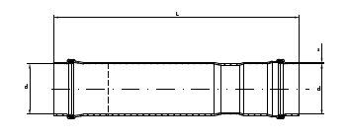
Produkt:

PVC Doppelsteckmuffen für Dehnungsausgleich

Ausschreibungstexte:

 | Pos:....................... | PVC Doppelsteckmuffen für Dehnungsausgleich
 |  | Farbe schwarz 50 x 1,8 mm / Länge = 340 mm
 |  | System KURO o. glw. (www.kuro-kunststoffe.de),
 |  | liefern und verlegen, als Zulage zu Pos:...........
 |  | Menge:............Stück EP: ....... GP: ........
 | Pos:....................... | PVC Doppelsteckmuffen für Dehnungsausgleich
 |  | Farbe schwarz 110 x 3,2 mm / Länge = 540 mm
 |  | System KURO o. glw. (www.kuro-kunststoffe.de),
 |  | liefern und verlegen, als Zulage zu Pos:...........
 |  | Menge:............Stück EP: ....... GP: ........

